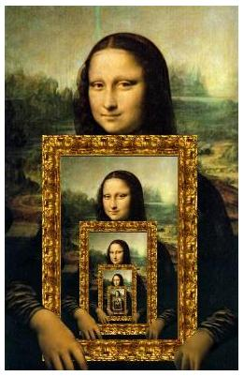

Отчет по л/р 2.

предмет «распределённые системы и облачные вычисления»

Якубова Виктория Дмитриевна | ПИ3-1 | 22.04.2021

# Просто задания на кодирование с рекурсией и без

1. Напишите программу, которая выводила бы в консоль n-ое число из ряда Фибоначчи. n – аргумент функции, обозначающий порядковый номер числа в последовательности. Функция обязательно должна быть рекурсивной, а следом напишите ещё одну с той же целью, но с использованием любого из циклов, что со счетчиком(for), или с пред- и постусловием(while). Сравните эти функции, осознайте какая из них проще и лучше подходит для данной задачи и почему. Код напишите в приложении с номером задания.

**0, 1, 1, 2, 3, 5, 8, 13, 21, 34, 55,…**

1. **Решение задачи с помощью рекурсии:**

#include <iostream>

using namespace std;

int Fibonacci (int number)

{

if (number == 0)

//базовое или частное решение;

return 0;

if (number == 1)

//базовое или частное решение;

return 1;

return Fibonacci (number - 1) + Fibonacci (number - 2);//ф-я вызывает саму себя;

}

int main()

{

setlocale(LC_ALL, "Rus");

int m;

cout << "введите количество чисел:" <<endl;

cin>> m;

for (int i = 0; i < m; i++)

cout <<fibonacci(i)<<" ";//вызов рекурсивной ф-ии;

system("pause");

return 0;

}

1. **Решение задачи с помощью цикла for**

#include <iostream>

using namespace std;

void Fibonacci()

{

int N;

cout << " Введите количество чисел:" << endl;

cin >> N;

int a = 0, b = 1, c;

if (N == 0)

cout << a; //частный случай;

if (N == 1)

cout << a << " " << b; //частный случай;

if (N >= 2)

{

cout << a << " " << b<<" ";

for (int i = 2; i < N; i++)

{

c = a + b; // вычисляем следующее число как сумму двух предыдущих

a = b; b = c; // перемещаем два предыдущих числа

cout << b << " ";

}

}

}

int main()

{

setlocale(LC_ALL, "Russian");

Fibonacci();//вызов ф-ии;

system("pause");

return 0;

}

**Вывод:** в данном случае в силу простоты написания и чтения рекурсивная версия кода является наиболее выигрышной.

1. Напишите программу, которая при помощи ввода с клавиатуры заполняет массив строк из 5 элементов, а затем, принимая в качестве ввода с клавиатуры ещё одно число, ни в коем случае не большее чем число строк в массиве.

**«Мама» «мыла» «раму» «с» «мылом» «губкой»**

*Если 3 то*

**«раму» «мыла» «Мама»**

*Если 2 то*

**«мыла» «Мама»**

**1)Решение задачи с помощью рекурсии**

#include <iostream>

#include <stdio.h>

#include <string.h>

#include <string>

using namespace std;

string vivod(string* s, int N)

{

if (N == 1)

return s[0];

else

{

return s[N - 1] + " "+vivod(s, N - 1)+" ";

};

}

int main()

{

setlocale(LC_ALL, "Russian");

const int N = 5;

int M;

string* Text = new string[N];

cout << "Введите текст: ";

for (int i = 0; i < N; i++) //заполнение массива с клавиатуры;

{

cin >> Text[i];

}

cout << "Введите количество 'элементов строки для вывода:" << endl;

do { //проверка вводимого значения;

cin >> M;

if (M <= 0 and M > 5)

cout << "Неправильный номер, повторите выбор:" << endl;

} while (M <= 0 and M > 5); cout << endl;

cout << "Полученный результат:" << " " << vivod(Text, M)<<endl;

system("pause");

return 0;

}

**2)Решение задачи с помощью цикла for**

#include <iostream>

#include <string>

using namespace std;

void main()

{

setlocale(LC_ALL, "rus");

const int N = 5;

int M;

string* Text = new string[N];

cout << "Введите текст: ";

for (int i = 0; i < N; i++) //заполнение массива с клавиатуры;

{

cin >> Text[i];

}

cout << "Введите количество 'элементов строки для вывода:" << endl;

do { //проверка вводимого значения;

cin >> M;

if (M <= 0 and M > 5)

cout << "Неправильный номер, повторите выбор:" << endl;

} while (M <= 0 and M > 5); cout << endl;

for (int i = M - 1; i >= 0; i--) //вывод строки;

{

cout << Text[i] << " ";

}

cout << endl;

system("pause");

}

**Вывод:** в данном случае, на мой взгляд, решение задачи с помощью цикла for является более простым.

## Рисование фрактала…

Нарисуйте фрактал Минковского и кривую Коха в консоли на языке с++, используя для рисования следующий код:

#include <windows.h>

#include <iostream>

#include <cmath>

int main()

{

HWND hwnd = GetConsoleWindow();

HDC hdc = GetDC(hwnd);

int x = 0;

for (float i = 0; i < 3.14 * 10; i += 0.05)

{

SetPixel(hdc, x, 50 + 25 * cos(i), RGB(255, 255, 255));

x += 1;

}

ReleaseDC(hwnd, hdc);

std::cin.ignore();

return 0;

}

Сам фрактал Минковского выглядит вот так:

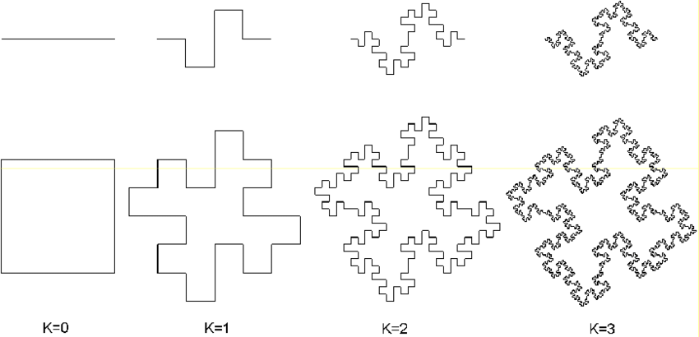

А кривая Коха вот так:

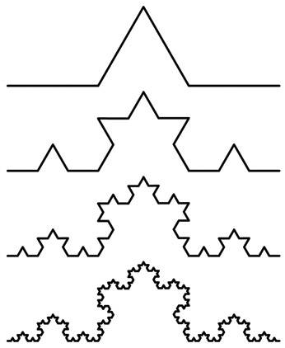

В виде линии, пожалуйста.

## Приложения

Здесь нужно написать номер задания, к примеру «Код из задания 1.» и дальше сам код с комментариями.